TRƯỜNG ĐẠI HỌC

**SƯ PHẠM KỸ THUẬT THÀNH PHỐ HỒ CHÍ MINH**

HCMC University of Technology and Education



**KHOA CÔNG NGHỆ THÔNG TIN**

**PHẦN MỀM QUẢN LÝ THÀNH VIÊN TRONG LAB**

|  |  |
| --- | --- |
| **Nhóm sinh viên thực hiện:** |  |
| **Đoàn Mạnh Hiếu** | **18110281** |
| **Hoàng Dương Hùng** | **18110296** |

**GVHD: TS. Huỳnh Xuân Phụng**

**Tp. Hồ Chí Minh, tháng 6 – 2020**

ĐIỂM SỐ

|  |  |  |  |
| --- | --- | --- | --- |
| TIÊU CHÍ | NỘI DUNG | TRÌNH BÀY | TỔNG |
|  |  |  |  |
| ĐIỂM |  |  |  |
|  |  |  |  |

NHẬN XÉT CỦA GIÁO VIÊN HƯỚNG DẪN

……………………………………………………………………………………………………………………………………………………………………………………………………………………………………………………………………………………………………………………………………………………………………………………………………………………

……………………………………………………………………………………………………

……………………………………………………………………………………………………

……………………………………………………………………………………………………

………………………………………………………………………………………………………………………………………………………………………………………………………………………………………………………………………………………………………………

……………………………………………………………………………………………………

……………………………………………………………………………………………………

…………………………………………………………………………………………………………………………………………………………………………………………………………

……………………………………………………………………………………………………

……………………………………………………………………………………………………

……………………………………………………………………………………………………

……………………………………………………………………………………………………..

Giáo viên hướng dẫn

**(*ký và ghi họ* *tên*)**

**LỜI CẢM ƠN**

Để hoàn thành tốt đề tài và bài báo cáo này, chúng em xin gửi lời cảm ơn chân thành đến giảng viên, tiến sĩ Huỳnh Xuân Phụng, người đã trực tiếp hỗ trợ chúng em trong suốt quá trình làm đề tài. Chúng em cảm thầy đã đưa ra những lời khuyên từ kinh nghiệm thực tiễn của mình để định hướng cho chúng em đi đúng với yêu cầu của đề tài đã chọn, luôn giải đáp thắc mắc và đưa ra những góp ý, chỉnh sửa kịp thời giúp chúng em khắc phục nhược điểm và hoàn thành tốt cũng như đúng thời hạn thầy đã đề ra. Cùng với đó, chúng em xin được gửi cảm ơn đến các bạn cùng khóa đã cung cấp nhiều thông tin và kiến thức hữu ích giúp chúng em có thể hoàn thiện hơn đề tài của mình.

Đề tài và bài báo cáo được chúng em thực hiện trong khoảng thời gian ngắn, với những kiến thức còn hạn chế cùng nhiều hạn chế khác về mặt kĩ thuật và kinh nghiệm trong việc thực hiện một dự án phần mềm. Do đó, trong quá trình làm nên đề tài có những thiếu sót là điều không thể tránh khỏi nên chúng em rất mong nhận được những ý kiến đóng góp quý báu của các quý thầy cô để kiến thức của chúng em được hoàn thiện hơn và chúng em có thể làm tốt hơn nữa trong những lần sau. Chúng em xin chân thành cảm ơn.

Cuối lời, chúng em kính chúc quý thầy, quý cô luôn dồi dào sức khỏe và thành công hơn nữa trong sự nghiệp trồng người. Một lần nữa chúng em xin chân thành cảm ơn.

**TP.HCM, ngày 25 tháng 6 năm 2020**

**Nhóm sinh viên thực hiện**

MỤC LỤC

Danh mục các hình 1

Chương 1. Tổng quan chương trình 2

1. Giới thiệu chung 2

1.1 Về đồ án quản lý thành viên trong lab 2

1.2 Windows Forms và Entity Framework 2

2. Đặc tả phần mềm Quản lý thành viên trong lab 2

2.1 Phần mềm Quản lý thành viên trong lab 2

2.2 Yêu cầu kĩ thuật 2

2.3 Công cụ và công nghệ sử dụng 3

Chương 2. Kế hoạch thực hiện 4

1. Kế hoạch 4

2. Phân công công việc 4

Chương 3. Thiết kế ứng dụng 5

1. Thiết kế cơ sở dữ liệu 5

1.1 Mô hình hóa dữ liệu 5

1.2 Tạo cơ sở dữ liệu 7

1.3 Xây dựng mô hình 8

1.4 Tạo các lớp Controllers 8

2. Thiết kế giao diện 11

2.1 Đăng nhập 11

2.2 Đăng ký 12

2.3 Màn hình chính 12

2.4 Thông tin cá nhân 13

2.5 Danh sách nhân viên 13

2.6 Thêm nhân viên 14

2.7 Công việc 14

2.8 Thời gian làm việc 15

2.9 Dự án 16

2.10 Bảng lương 17

Chương 4. Kết luận và hướng phát triển 19

1. Kết luận 19

2. Hướng phát triển 19

Tài liệu tham khảo 20

# Danh mục các hình

Hình 1: Mô hình liên kết 3

Hình 2 : DatabaseDiagram 8

Hình 3: DBLabManagement Diagram 9

Hình 4: Giao diện đăng nhập 12

Hình 5: Giao diện đăng ký tài khoản 13

Hình 6: Giao diện màn hình chính 13

Hình 7: Giao diện thông tin cá nhân 14

Hình 8: Giao diện hiển thị danh sách các nhân viên 14

Hình 9: Giao diện thông tin nhân viên 15

Hình 10: Giao diện thêm nhân viên mới 15

Hình 11: Giao diện danh sách công việc 16

Hình 12: Giao diện thời gian làm việc 16

Hình 13: Thêm sửa xóa thời gian làm việc 17

Hình 14: Giao diện hiển thị các dự án 17

Hình 15: Giao diện thêm dự án mới 18

Hình 16:Giao diện quản lý tiền lương nhân viên 18

Hình 17:Lọc bảng lương theo tháng 19

Hình 18:Xuất bảng lương ra excel 19

# Chương 1. Tổng quan chương trình

## Giới thiệu chung

### Về đồ án quản lý thành viên trong lab

#### Yêu cầu đồ án

* Thiết kế và xây dựng phần mềm giải quyết vấn đề quản lý các thành viên trong lab.
* Phần mềm đầy đủ các phần : Thông tin thành viên, thời gian làm việc,các dự án và tiến độ thực hiện,các công việc cần phải làm, quản lý tiền lương.

#### Phân tích đồ án

* Dữ liệu đầu vào là picture , text (đọc string) do người dùng nhập vào.
* Dữ liệu đầu ra là các chức năng quản lý và dữ liệu lưu trữ của phần mềm.

#### Phương thức thực hiện

* Xây dựng theo hướng Database First, Entity Framework sẽ tự động tạo ra data model và các class (object layer) cho bạn từ database có sẵn thông qua công cụ Entity Data Model Wizard. Bạn có thể thay đổi data model và cập nhật lại vào database. Đây là cách tiếp cận phổ biến vì cách thực hiện đơn giản, nhanh chóng
* Ứng dụng window form vào thiết kế giao diện người dùng,xây dựng phần mềm bằng ngôn ngữ C#.

### Windows Forms và Entity Framework

#### Windows Forms

Windows Forms (thường gọi tát là winforms) là framework dành cho phát triển ứng dụng desktop cho Windows đầu tiên trên .Net Framework, được sử dụng rất rộng rãi và tồn tại cho đến tận ngày nay.

Windows Forms hoàn toàn đơn giản hóa việc lập trình GUI (giao diện đồ họa), hỗ trợ thiết kế giao diện trực quan (mà không cần tự viết code), đồng thời nhận được sự hỗ trợ rất tốt từ các hãng thứ ba (Devexpress, Syncfusion, Telerik, v.v.) và cộng đồng.

#### Entity Framework

Entity framework là một ORM (Object – Relational Mapper ) được sử dụng phổ biến hàng đầu khi phát triển ứng dụng .NET.Entity Framework giúp làm việc với cơ sử dữ liệu trong winform một cách tiện lợi mà không cần quan tâm đến ngôn ngữ SQL.Khi làm việc vói các cơ sở dữ liệu phức tạp, Entity Framework giúp giảm nhẹ công việc, hạn chế lỗi và đặc biệt tiện lợi.

## Đặc tả phần mềm Quản lý thành viên trong lab

### Phần mềm Quản lý thành viên trong lab

Phần mềm quản lý thành viên trong lab là một phần mềm được sử dụng để quản lý các thông tin thành viên của dự án,quản lý các công việc , thời gian làm việc và lương của từng nhân viên,quản lý thông tin các dự án và tiến độ của từng dự án.Phần mềm này giúp người quản lý có thể quản lý được dự án và nhân viên một cách dễ dàng ,giúp hoàn thành tốt các dự án.

### Yêu cầu kĩ thuật

* Thực hiện các yêu cầu đồ án đề ra
* Dung lượng phần mềm nhẹ,chạy ổn định
* Giao diện dễ nhìn,các chức năng dễ sử dụng

### Công cụ và công nghệ sử dụng

* Tạo cơ sử dữ liệu bằng Sql Server 2019
* Xây dựng phần mềm bằng công nghệ Windows Forms App trên nền .NET Framework 4.7.2
* 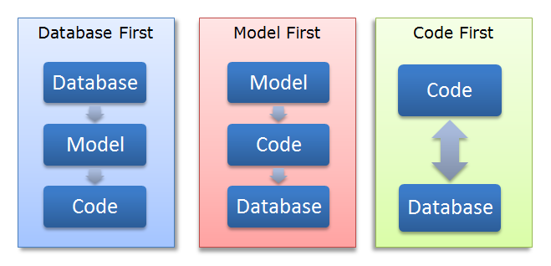Kết nối với cơ sở dữ liệu bằng Entity framework

Hình 1: Mô hình liên kết

# Chương 2. Kế hoạch thực hiện

## Kế hoạch

|  |  |
| --- | --- |
| Tuần | Công việc |
| 6 | Tìm hiểu Entity framework, Database First và SQL. |
| 7 | Phân tích và phát thảo cơ sở dữ liệu. |
| 8 | Tham khảo các bài mẫu,đưa ra ý tưởng thực hiện. |
| 9 | Tạo cơ sở dữ liệu bằng Sql Server 2019 |
| 10 | Thiết kế giao diện phần mềm,  xây dựng mô hình bằng cách sử dụng [Entity Framework](https://www.dammio.com/glossary/entity-framework)**Designer** |
| 11 | Xây dựng và cài đặt các chưng năng đăng kí thành viên, đăng nhập, thêm nhân viên,sửa thông tin nhân viên. |
| 12 | Hoàn thành phần mềm , báo cáo và sửa các lỗi còn mắc phải . |

## Phân công công việc

|  |  |  |  |  |
| --- | --- | --- | --- | --- |
| TT | Tên sinh viên | Miêu tả công việc | Hoàn thành | Đóng góp |
| 1 | Đoàn Mạnh Hiếu  (nhóm trưởng) | * Thiết kế giao diện * Hoàn thành chức năng quản lý thông tin thành viên,đăng ký và đăng nhập phần mềm,các dự án và tiến độ thực hiện,các công việc cần phải làm. | Hoàn thành tốt | 60% |
| 2 | Hoàng Dương Hùng | * Thiết kế cơ sở dữ liệu * Hoàn thành giao diện và chức năng bảng lương * Viết báo cáo | Hoàn thành tốt | 40% |

# Chương 3. Thiết kế ứng dụng

## Thiết kế cơ sở dữ liệu

### Mô hình hóa dữ liệu

#### Bảng [*Employee*]

|  |  |  |
| --- | --- | --- |
| **Tên trường** | **Kiểu dữ liệu** | **Mô tả** |
| IDEmployee | int | Mã nhân viên (khóa chính) |
| IDLAB | int | ID Lab nhân viên tham gia |
| UserName | Char(50) | Tên tài khoản để đăng nhập |
| EPassword | Char(50) | Mật khẩu |
| FirstName | nvarchar(255) | Họ |
| Sex | char(6) | Giới tính |
| Birthday | date | Ngày sinh |
| LastName | nvarchar(255) | Tên |
| CMND | char(20) | Số chứng minh nhân dân |
| Description | nvarchar(MAX) | Mô tả |
| Address | nvarchar(255) | Địa chỉ |
| PhoneNumber | char(20) | Số điện thoại |
| Email | char(50) | Địa chỉ email |
| StartDate | date | Ngày bắt đầu làm việc |
| Position | char(50) | Vị trí,chức vụ |
| PathAvatar | char(255) | Địa chỉ của file avatar |

#### Bảng [*EmployeeProject*]

|  |  |  |
| --- | --- | --- |
| **Tên trường** | **Kiểu dữ liệu** | **Mô tả** |
| IDEmployee | int | Mã nhân viên (khóa chính) |
| IDProject | int | Mã project (khóa chính) |

#### Bảng [*Lab*]

|  |  |  |
| --- | --- | --- |
| **Tên trường** | **Kiểu dữ liệu** | **Mô tả** |
| IDLab | int | Mã của lab (khóa chính) |
| LabName | nvarchar(255) | Tên của lab |
| IDMangager | int | Mã số của người quản lý |

#### Bảng [*Project*]

|  |  |  |
| --- | --- | --- |
| **Tên trường** | **Kiểu dữ liệu** | **Mô tả** |
| IDProject | int | Mã project (khóa chính) |
| Status | char(15) | Đặt mức độ ưu tiên của dự án |
| StartDate | datetime | Ngày bắt đầu của dự án |
| EndDate | datetime | Ngày kết thúc của dự án |
| Description | nvarchar(MAX) | Mô tả |
| ProjectName | nvarchar(255) | Tên dự án |
| IDManager | int | Mã số người quản lý |
| IDLab | int | Mã số Lab của dự án |

#### Bảng [*Salary*]

|  |  |  |
| --- | --- | --- |
| **Tên trường** | **Kiểu dữ liệu** | **Mô tả** |
| IDEmployee | int | Mã nhân viên (khóa chính) |
| Month | date | Xác định lương tháng nào (khóa chính) |
| UserName | char(50) | Tên nhân viên |
| LuongCoBan | int | Lương cơ bản của nhân viên |
| Phat | int | Tiền phạt của nhân viên tháng đó |
| Thuong | int | Tiền thưởng của nhân viên tháng đó |
| LuongDaNhan | int | Tiền lương đã nhận của nhân viên |

#### Bảng [*Task*]

|  |  |  |
| --- | --- | --- |
| **Tên trường** | **Kiểu dữ liệu** | **Mô tả** |
| IDTask | int | Mã công việc (khóa chính) |
| IDProject | Int | Mã số dự án chứa công việc |
| Description | nvarchar(MAX) | Mô tả |
| StartDate | datetime | Thời gian bắt đầu |
| EndDate | Datetime | Thời gian kết thúc |
| TaskName | nvarchar(255) | Tên công việc |
| Status | nvarchar(15) | Đã hoàn thành hay chưa |

#### Bảng [*TASK_EMPLOYEE*]

|  |  |  |
| --- | --- | --- |
| **Tên trường** | **Kiểu dữ liệu** | **Mô tả** |
| IDEmployee | int | Mã nhân viên (khóa chính) |
| IDTask | int | Mã công việc (khóa chính) |

#### Bảng [*TimeWork*]

|  |  |  |
| --- | --- | --- |
| **Tên trường** | **Kiểu dữ liệu** | **Mô tả** |
| IDTimeWork | int | Mã thời gian làm việc (Khóa chính) |
| StartDate | datetime | Thời gian bắt đầu ca làm việc |
| EndDate | datetime | Thời gian kết thúc ca làm việc |
| IDEmployee | int | Mã số nhân viên làm việc |

### Tạo cơ sở dữ liệu

Trước hết ta phải tạo 1 hệ cơ sở dữ liệu theo yêu cầu của phần mềm với các khóa chính , khóa ngoại rõ ràng sau đó thực hiện tạo database trên Sql Server.

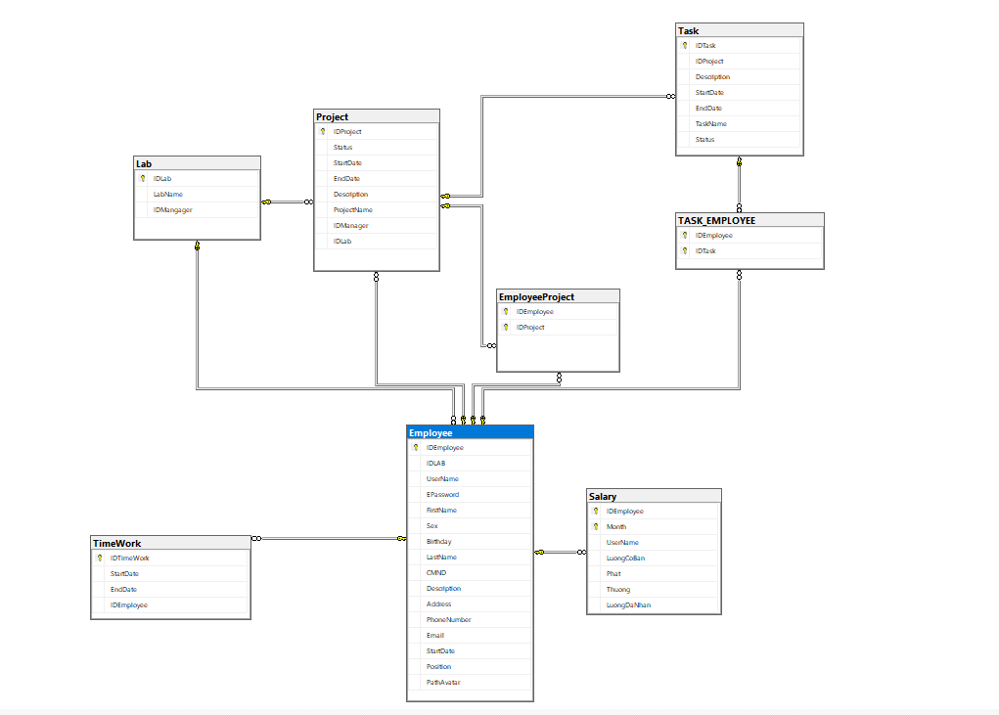

Hình 2 : DatabaseDiagram

### Xây dựng mô hình

Xây dựng mô hình bằng cách sử dụng [Entity Framework](https://www.dammio.com/glossary/entity-framework)**Designer**,được tích hợp sẵn trong Visual Studio.

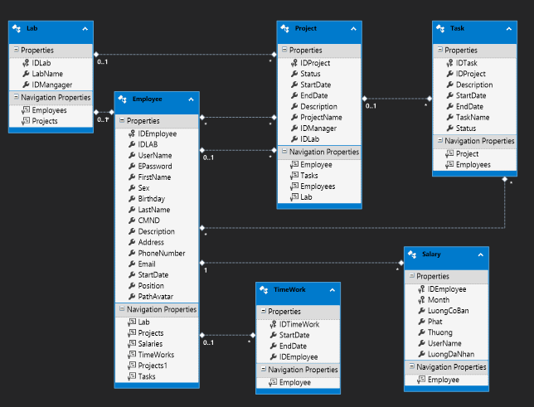

Hình 3: DBLabManagement Diagram

### Tạo các lớp Controllers

|  |  |  |
| --- | --- | --- |
| Tên lớp | * Phương thức | Chức năng |
| EmployeeController | * public static void LoadList() * public static List<Employee> ListEmployee * public static Employee SelectEmployee * public static Employee GetEmployee(int ID) * public static void AddorUpdate(Employee employee) * public static void Delete() * public static bool IsManager * public static List<Employee> ListEmployee(string t) | Điều khiển các chức năng ở màn hình Nhân viên và cá nhân |
| LoginController | * public static bool Login(string UserName,string password) * public static void AddNewLab(Lab lab, Employee employee) | Điều khiển các chức năng ở màn hình đăng nhập |
| mainController | * public static Lab Lab * public static bool IsManager * public static void SetView(Form form) | Điều khiển các chức năng ở màn hình chính |
| ProjectController | * public static float intComplete(Project project) * public static Employee GetManager(Project project) * public static void LoadList(frmListProjects frmListProjects) * private static void AddurcProject(Project project, frmListProjects frm) * private static List<Task> ListTask(Project project) * public static void LoadListTask(Project project,frmInfoProject frmInfoProject) * public static void Delete(Project project) * public static void Update(Project project,frmListProjects frm,urcProject urc) * public static Project _project; * public static void Add(Project project,frmListProjects frm) | Điều khiển các chức năng ở màn hình dự án |
| SalaryController | * public static List<Employee> GetIDEmployee (int IDEmployee) * public static List<Salary> getListSalary() * public static bool UpdateSalary(Salary salary) * public static List<Salary> getSalary(DateTime Month) * public static bool DeleteSalary(Salary salary) * public static Salary getSalary(int IDEmployee,DateTime Month) | Tạo các phương thức để thêm, sửa, xóa và tìm kiếm dữ liệu trong bảng Salary |
| TaskController | * public static void LoadListTask(Employee e, frmListTask frmListTask) * public static List<Project> GetListProject() * public static Project GetProject(Task task) * public static void AddOrUpdateTask(Task task) * private static void AddTask(Task task,frmListTask frmListTask) * public static void AddNewTask(Task task, Employee em,frmListTask frmListTask) * public static void AddNewTask(Task task, frmInfoProject frmInfoProject) * public static void AddOrUpdateTask(Task task,frmListTask frmListTask,urcTask urcTask) * public static void AddOrUpdateTask(Task task, frmInfoProject frmInfoProject, urcTask urcTask) * public static List<Employee> GetListEmployee(Task task) * public static void Delete(Task t,urcTask urcTask) * public static void Delete(Task t) | Điều khiển các chức năng ở màn hình Công việc |
| TimeWorkController | * public static List<TimeWork> Work(Employee employee ,DateTime time) * public static TimeSpan WeekTime(Employee employee, DateTime time) * public static void LoadList(frmTime frmTime) * public static void LoadListTime(frmSetTime frmSetTime) * public static void AddWorkTime(Employee employee,TimeWork timeWork,frmSetTime frmSetTime) * public static void UpdateWorkTime(TimeWork timeWork) * public static void Delete(TimeWork timeWork) | Điều khiển các chức năng ở màn hình Thời gian làm việc |

## Thiết kế giao diện

### Đăng nhập

Muốn xem được thông tin thì người dùng phải đăng nhập.Nếu chưa có tài khoản thì phải đăng kí sau đó đăng nhập để vào.

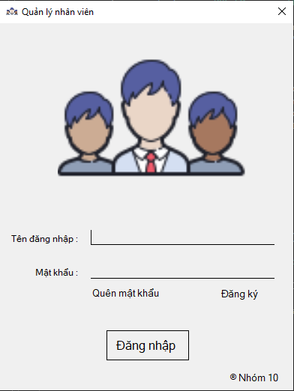

Hình 4: Giao diện đăng nhập

### Đăng ký

Đăng ký tài khoản để có thể đăng nhập vào phần mềm quản lý.

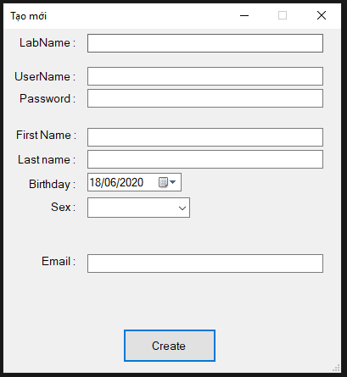

Hình 5: Giao diện đăng ký tài khoản

### Màn hình chính

Trong màn hình chính ở phía bên trái có chứa các module ,khi chọn các module đó thì các chức năng và thông tin của module sẽ hiển thị.Người quản lý có thể thêm sửa xóa tùy theo mục đích sử dụng.

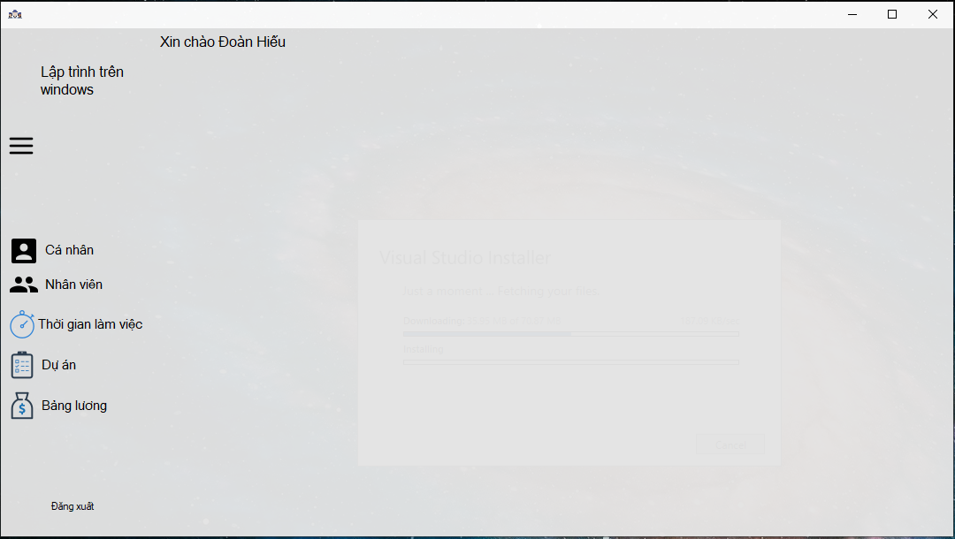

Hình 6: Giao diện màn hình chính

### Thông tin cá nhân

Thông tin của người quản lý,có chức năng thay mật khẩu và cập nhật thông tin.

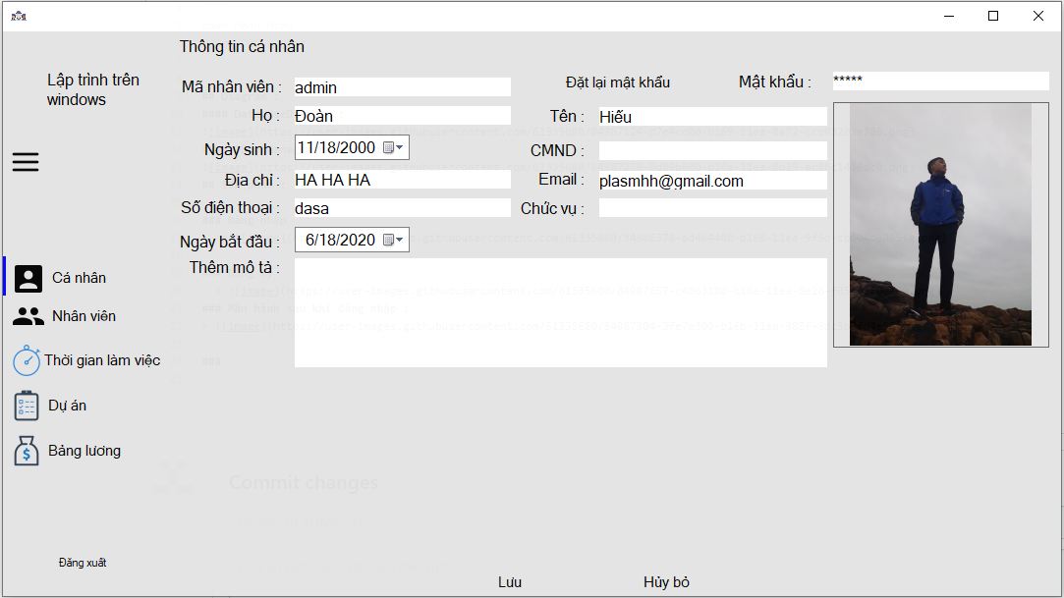

Hình 7: Giao diện thông tin cá nhân

### Danh sách nhân viên

Hiển thị danh sách nhân viên của lab.

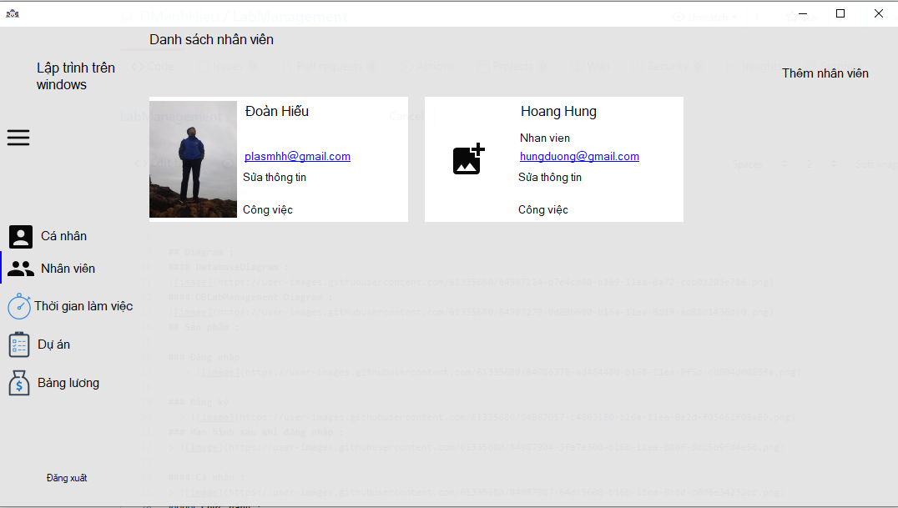

Hình 8: Giao diện hiển thị danh sách các nhân viên

Khi click vào sửa thông tin thì có thể cập nhật thông tin mới cho nhân viên hoặc xóa nhân viên đó khỏi lab.

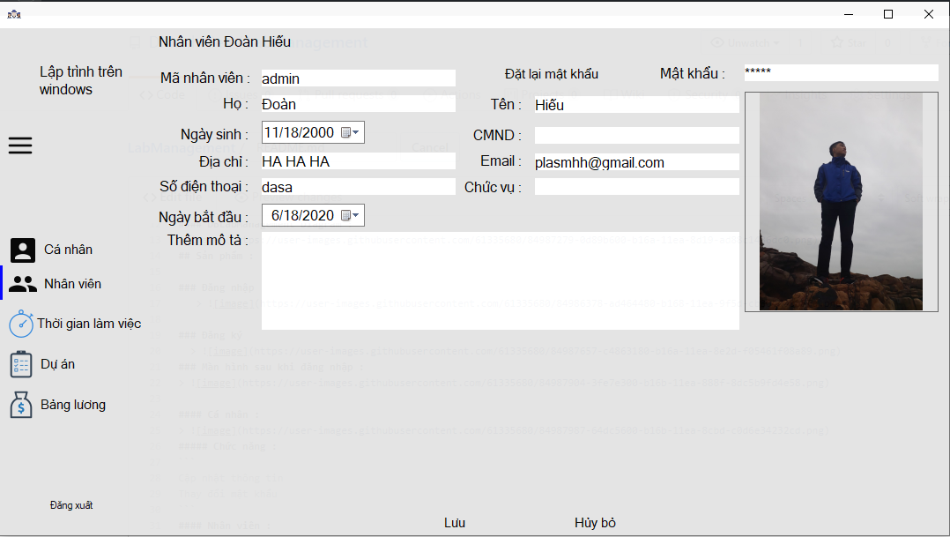

Hình 9: Giao diện thông tin nhân viên

### Thêm nhân viên

Form này có chức năng thêm nhân viên mới của lab.

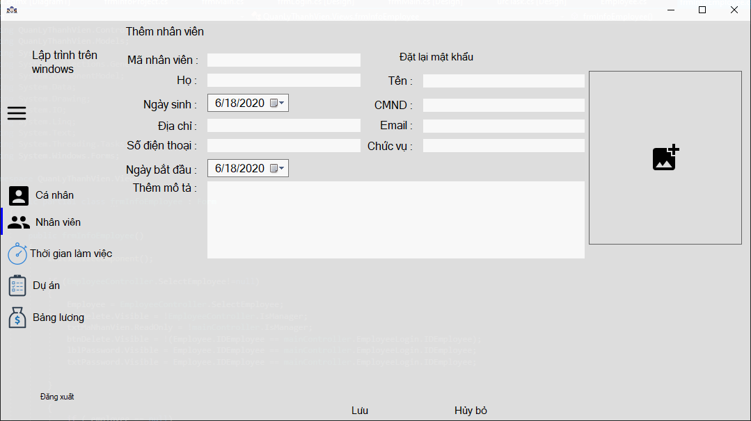

Hình 10: Giao diện thêm nhân viên mới

### Công việc

Kiểm tra công việc của nhân viên và thêm công việc mới cho nhân viên.

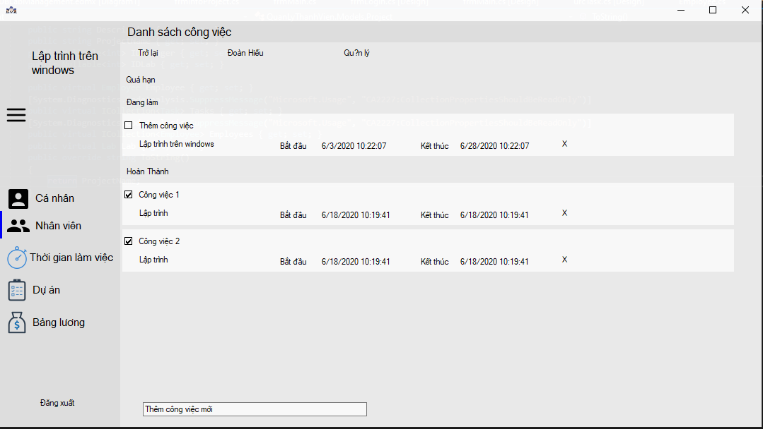

Hình 11: Giao diện danh sách công việc

### Thời gian làm việc

Hiển thị thời gian làm việc của từng nhân viên trong tuần.

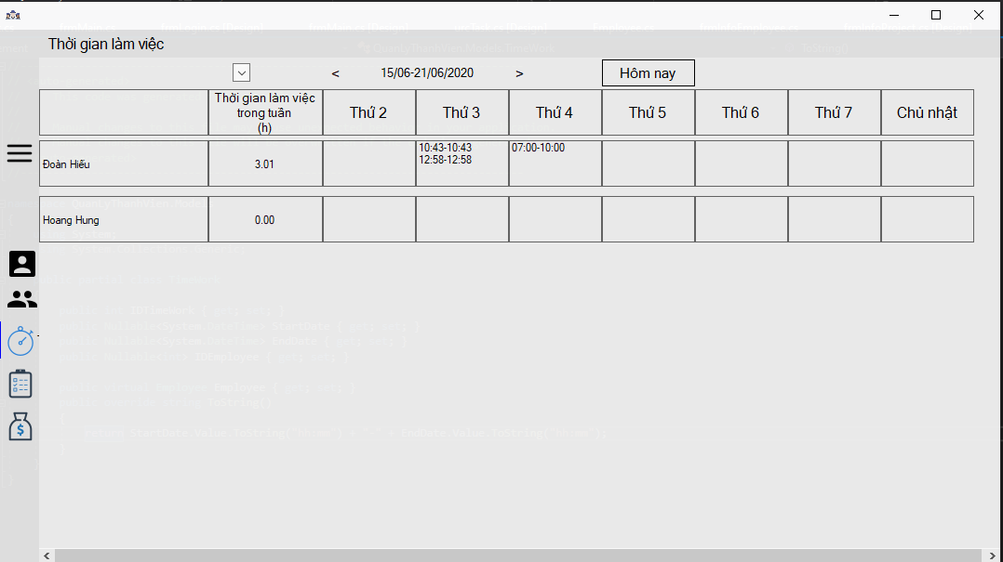

Hình 12: Giao diện thời gian làm việc

Dễ dàng thêm,xóa ,sửa.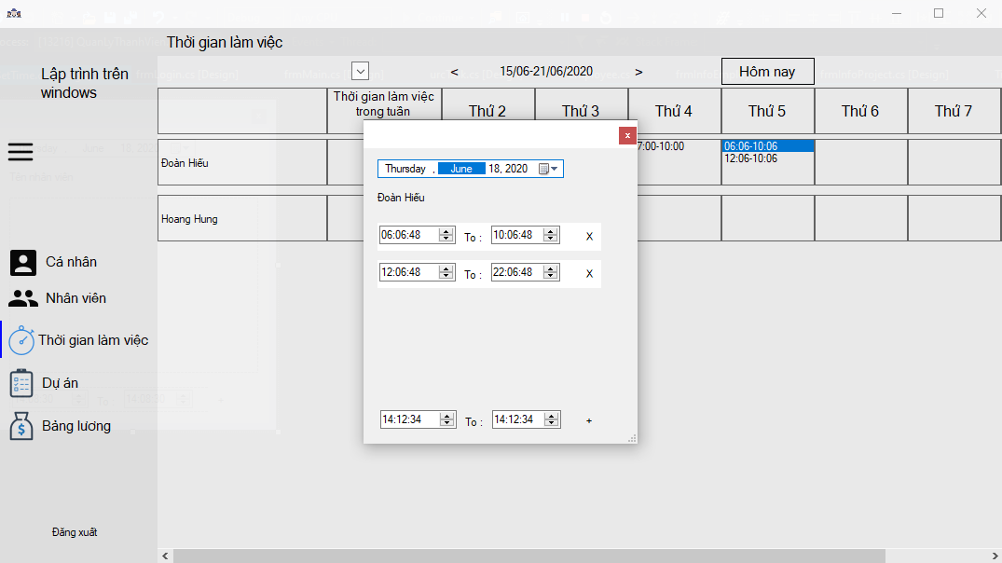

Hình 13: Thêm sửa xóa thời gian làm việc

### Dự án

Dễ dàng quản lý tiến độ của các dự án,nắm được thông tin những dự án đang làm , hoàn thành và dự án nào chưa làm.

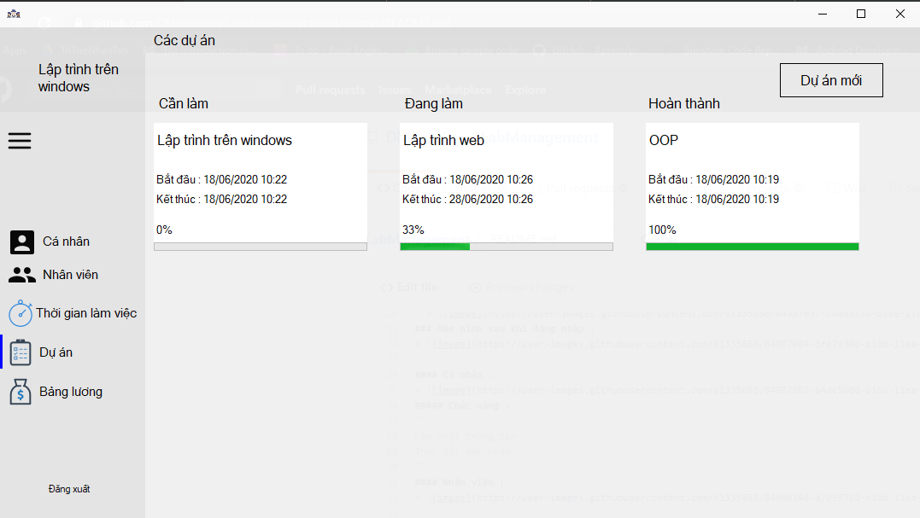

Hình 14: Giao diện hiển thị các dự án

Click vào dự án mới sẽ ra form thêm dự án mới và các công việc của dự án đó.

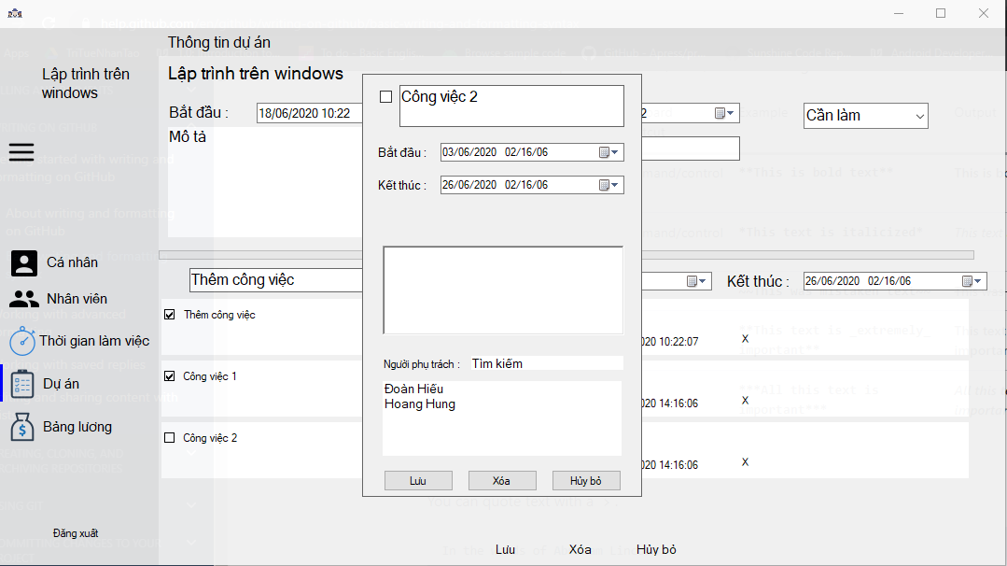

Hình 15: Giao diện thêm dự án mới

### Bảng lương

Quản lý tiền lương của tất cả các nhân viên trong lab.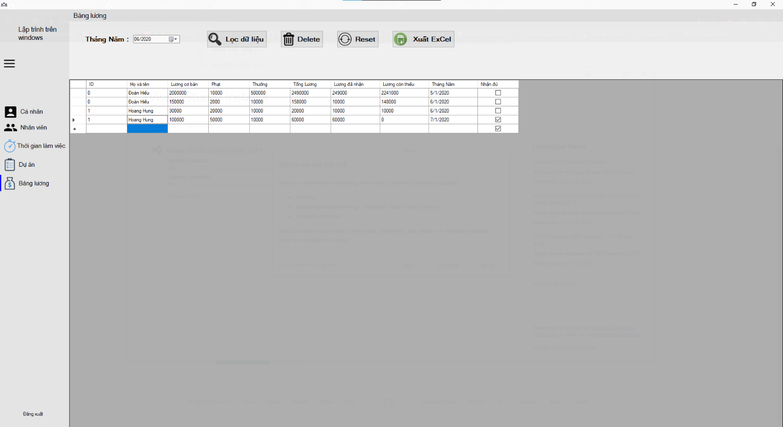

Hình 16:Giao diện quản lý tiền lương nhân viên

Lọc dữ liệu tiền lương của nhân viên theo từng tháng,năm.

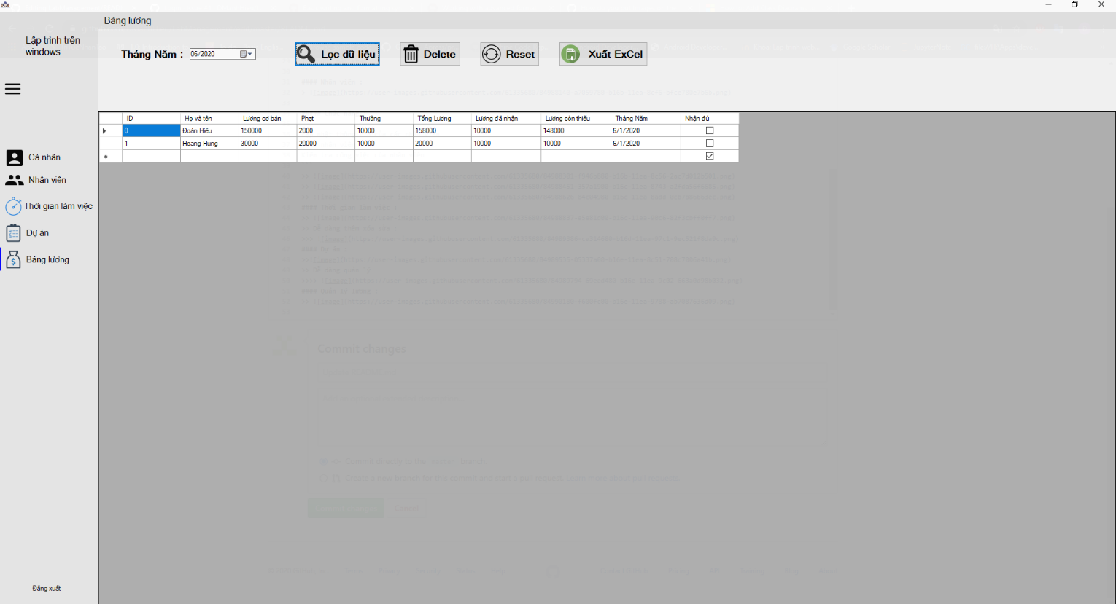

Hình 17:Lọc bảng lương theo tháng

Có thể xuất bảng lương ra excel.

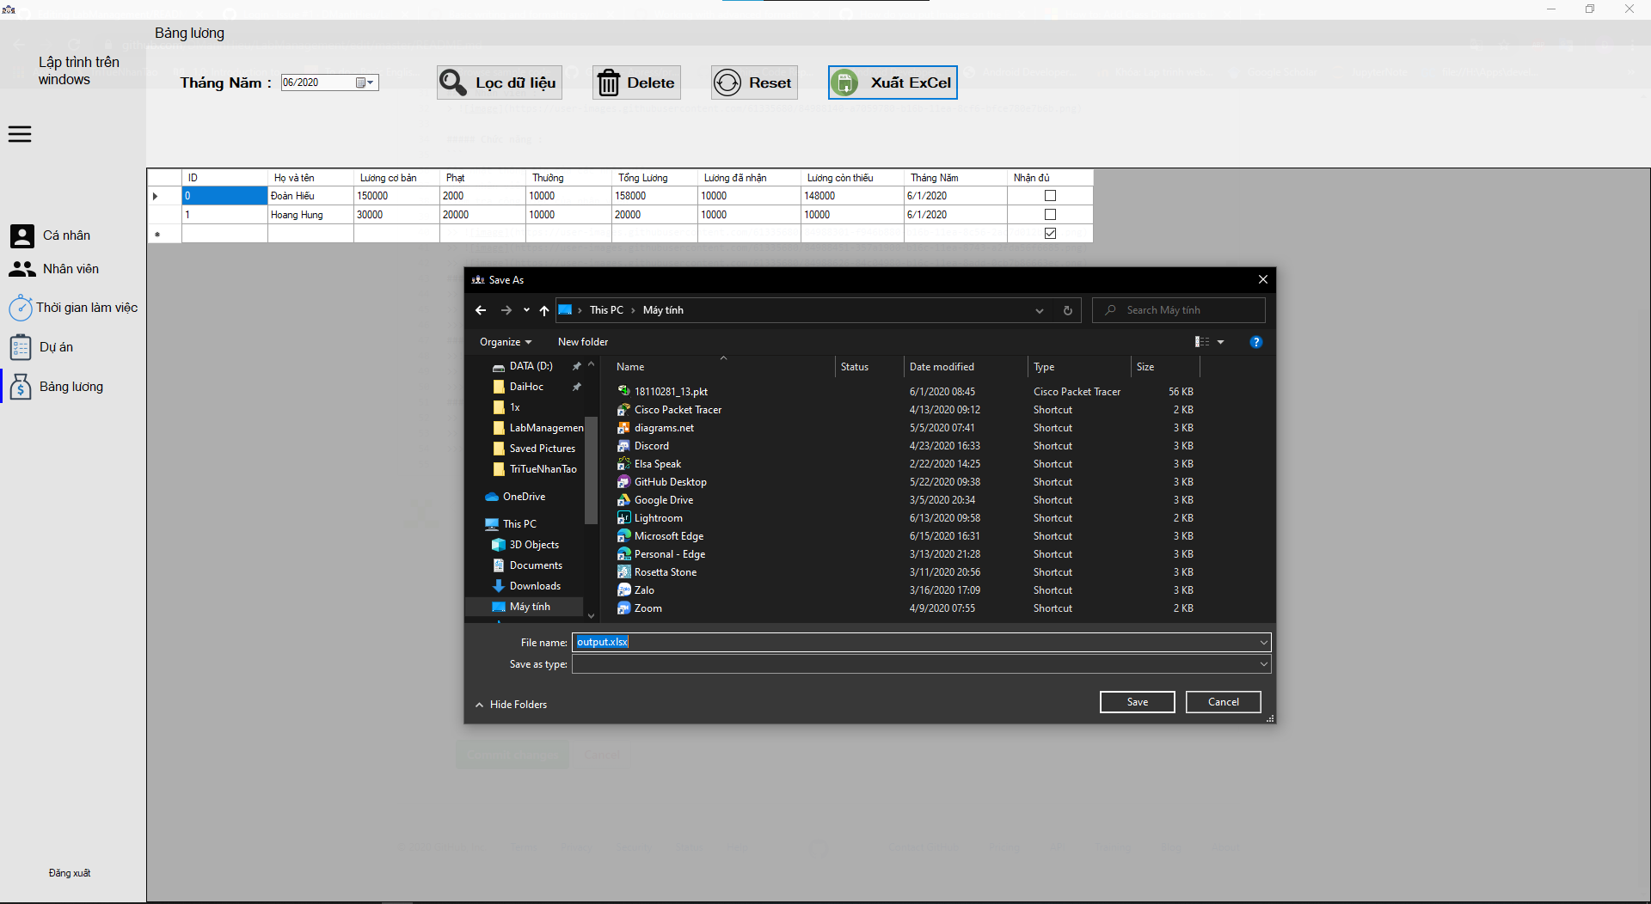

Hình 18:Xuất bảng lương ra excel

# Chương 4. Kết luận và hướng phát triển

## Kết luận

Nhóm tự nhận xét phần mềm của nhóm đã giải quyết được 95% yêu cầu mà đồ án đặt ra.Sau đây là ưu điểm cũng như những tồn tại của phần mềm.

* Ưu điểm:
  + Giao diện tương đối đẹp,dễ tiếp cận và dễ sử dụng.
  + Phần mềm có tính áp dụng thực tế cao.
  + Chương trình chạy được các yêu cầu,phù hợp với người dùng.
  + Có tính bảo mật tốt.
  + Có thể xuất dữ liệu lương ra excel.
* Nhược điểm:
  + Chưa ràng buộc chặt chẽ dữ liệu nhập vào
  + Chưa hoàn thành chức năng quên mật khẩu.

## Hướng phát triển

* Tối ưu hóa thuật toán với truy xuất dữ liệu.
* Viết thêm tính năng quên mật khẩu.
* Thêm ràng buộc kiểm tra chặt chẽ dữ liệu đầu vào.
* Thêm các chức năng để quản lý nhân sự như đánh giá nhân viên,...

# Tài liệu tham khảo

<https://docs.microsoft.com/en-us/dotnet/framework/winforms/>